Clean WTNHJ02 설비 Exhaust 계통 배관
특징점 추출 및 지식그래프 구축 가이드
배관 특징점(Top-K, 수직/수평 다발, Stub 패턴, 공용 척추선)의 수학적 추출 이론,
PostgreSQL 20개 경로 실 데이터 추출 및 Neo4j 적재 시나리오 분석

1. 개요 및 대상 설계 데이터 분석 (Clean WTNHJ02)
본 가이드는 세정 공정(Clean)의 핵심 설비인 WTNHJ02 장비를 대상으로 배기(Exhaust) 유틸리티 그룹 내 20개 배관 경로의 기하 및 토폴로지 정보를 분석합니다. 원본 DB 탐색 결과, WTNHJ02의 Exhaust 유틸리티 그룹은 총 20개의 활성 경로를 지니고 있으며 상세 분포는 다음과 같습니다.
• ACID Exhaust (산배기): 17개 경로 (규격: 50A, 소스 Z: 15,495mm Access Floor → 타겟 Z: 12,948mm Sub-Fab)
• ALKA Exhaust (알칼리배기): 2개 경로
• ORG Exhaust (유기배기): 1개 경로
• 총합: 20개 경로

Exhaust 경로 데이터 예시 (PostgreSQL 실제값)
Route GUID | Utility | Source Pos (x, y, z) | Target Pos (x, y, z) | Size | Anchor Face
7aa75c56... | ACID | (204849, 15055, 15495) | (205131, 12383, 12948) | 50A | EQUIP:-z / TARGET:+z
74ec1f8b... | ACID | (204782, 15379, 15495) | (205431, 12633, 12948) | 50A | EQUIP:-z / TARGET:+z
195dba5d... | ACID | (204761, 10763, 15495) | (205130, 8339, 12948) | 50A | EQUIP:-z / TARGET:+z

2. 5대 핵심 설계 특징점 추출 이론 및 메커니즘
배관 기하학적 형상과 위상 정보를 분석하여 설계 패턴 DB에 영속화하는 5가지 알고리즘입니다.

지식그래프 내 5대 특징점 표현 도식 (Knowledge Graph Representation)
아래 도식은 추출된 5대 핵심 설계 특징점(Top-K, 다발배관, PoC, 공용 척추선, 스터브)이 지식그래프 상에서 노드, 엣지, 그리고 속성(Property)으로 매핑되는 위상 구조를 표현한 그림입니다.
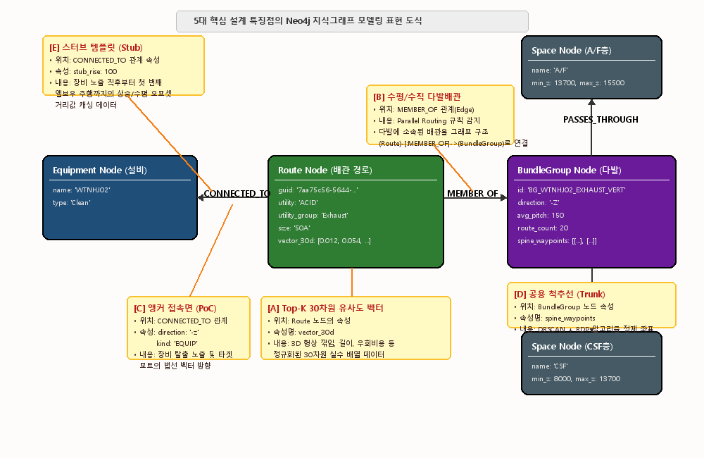

A. Top-K 유사설계 검색을 위한 30차원 특징 벡터
각 배관 경로의 특징을 벡터화하여 코사인 유사도를 기준으로 유사 설계를 고속 추천합니다.
• 특징 공간 구성:
- [0:3] 시작점 토폴로지 (x,y,z 스케일 방향)
- [3:6] 끝점 토폴로지 (x,y,z 스케일 방향)
- [6:9] 전체 시점/종점 공간 변위 (Displacement)
- [9:12] 바운딩 박스(BBOX) 3D 체적 스케일
- [12:21] 3구간 리샘플링 방향 분할 벡터
- [21:25] 총 연장 길이 스케일 및 우회 비용(Env Cost)
- [25:30] 방향성 축 주행 비율(Arrow Pattern)
• 지식그래프 표현 도식 연계: Route 노드 자체의 속성 값(vector_30d)으로 저장되어 빠른 3D 벡터 코사인 연산 검색에 기여합니다.

B. 수평/수직 다발배관(Bundle Grouping) 추출
병렬로 지나가는 다수의 배관을 식별하여 공용 복도(Corridor) 구조를 감지합니다.
• 메커니즘: 배관들의 주 주행 축 방향(x, y, z)을 기준으로, 일정 피치(Pitch) 이격 거리 내에 연속 배열된 배관 세트를 수학적으로 군집화(Clustering)하여 'TB_ROUTE_VERTICAL_GROUP_FEATURE'에 방향별 그룹 ID를 발행합니다.
• 지식그래프 표현 도식 연계: 개별 Route 노드들이 하나의 대표 BundleGroup 노드에 (Route)-[:MEMBER_OF]->(BundleGroup) 구조로 매핑되어, 그룹 단위 공간 전이 분석이 편리해집니다.

C. 앵커 접속면(PoC Face) 다수결 추출
설비와 배관이 도킹하는 접속면의 법선 벡터를 비교 투표(Voting)하여 선호 탈출 방향을 구합니다.
• 메커니즘: WTNHJ02의 20개 Exhaust의 경우 출발 단면의 벡터 성분이 Z축 하방으로 수렴하며 EQUIP 접속면은 '-z' (100% 신뢰도), 타겟 메인 덕트의 접속면은 '+z' 방향으로 투표 결과가 확정됩니다.
• 지식그래프 표현 도식 연계: (Route)-[:CONNECTED_TO]->(Equipment) 관계의 'direction' 속성 필드에 기록됩니다.

D. 공용 척추선(Trunk Spine) 추출
다발배관의 평균 진행 궤적인 중심축(Spine)을 도출합니다.
• 알고리즘: 배관 경로의 세그먼트 포인트들을 200mm 간격으로 등분할 추출하고, scikit-learn DBSCAN 공간 클러스터링으로 중심 궤적 포인트군을 수집합니다. 이후 Ramer-Douglas-Peucker (RDP, 허용오차 epsilon=150.0mm) 선분 단순화 공식을 적용하여 불필요한 직관 포인트를 쳐내고 최종적인 설계 경유지점(Waypoints)들만 남깁니다.
• 지식그래프 표현 도식 연계: BundleGroup 노드의 'spine_waypoints' 3D 좌표 속성에 저장되어 관리됩니다.

E. 스터브 템플릿(Stub Template) 추출
장비 노즐 직후부터 주 공용 배관 랙(Rack)에 연결되기 직전까지의 특이 꺾임 패턴(Stub)을 식별합니다.
• 메커니즘: 노즐 접속점에서 시작하여 1차 또는 2차 엘보우(Elbow) 굴곡 지점까지의 구간별 오프셋 길이, 주행 라이즈(Rise) 높이, 평균 유틸리티 규격별 스터브 외형을 패턴 분류하여 'TB_ROUTE_FEATURE_STUB_TEMPLATE'에 캐싱합니다.
• 지식그래프 표현 도식 연계: 장비 연결을 묘사하는 [:CONNECTED_TO] 엣지의 'stub_rise' 속성으로 위상화됩니다.

3. Neo4j 지식그래프 적재용 실습 Cypher 쿼리
PostgreSQL의 WTNHJ02 Exhaust 배관 특징 데이터들을 구조화하여 그래프 DB에 로드하는 Cypher 쿼리 스크립트입니다.
// 1. 기존 WTNHJ02 노드 및 관계 제거
MATCH (e:Equipment {name: 'WTNHJ02'})-[r]-() DETACH DELETE e, r;
MATCH (p:Project {id: 'WTNHJ02'})-[r]-() DETACH DELETE p, r;
// 2. Project 및 Equipment 노드 생성
CREATE (p:Project {id: 'WTNHJ02', process: 'Clean'})
CREATE (eq:Equipment {name: 'WTNHJ02', model: 'Clean Scrubber Connected'})
CREATE (sp_af:Space {name: 'A/F', min_z: 13700, max_z: 15500})
CREATE (sp_csf:Space {name: 'CSF', min_z: 8000, max_z: 13700});
// 3. 다발배관(BundleGroup) 및 척추선(Spine) 등록
CREATE (bg:BundleGroup {
id: 'BG_WTNHJ02_EXHAUST_VERT',
direction: '-Z',
avg_pitch: 150,
route_count: 20,
spine_waypoints: '[[204800, 15000, 15495], [204800, 15000, 13200], [205100, 12500, 12948]]'
})
CREATE (bg)-[:BELONGS_TO]->(p)
CREATE (bg)-[:CONNECTED_TO]->(eq)
CREATE (bg)-[:PASSES_THROUGH]->(sp_af)
CREATE (bg)-[:PASSES_THROUGH]->(sp_csf);
// 4. 대표 개별배관(Route) 3개 데이터 등록 및 연결 관계 설정
CREATE (r1:Route {
guid: '7aa75c56-5644-422d-aeb7-498e80ce01b8',
utility: 'ACID',
utility_group: 'Exhaust',
size: '50A',
vector_30d: '[0.012, 0.054, -0.87, ..., 0.23]'
})
CREATE (r2:Route {
guid: '74ec1f8b-602a-4a51-a2ce-5d39a93b41f6',
utility: 'ACID',
utility_group: 'Exhaust',
size: '50A',
vector_30d: '[0.015, 0.048, -0.89, ..., 0.21]'
})
CREATE (r3:Route {
guid: '195dba5d-0b6a-435b-a551-709165077adf',
utility: 'ACID',
utility_group: 'Exhaust',
size: '50A',
vector_30d: '[0.009, 0.061, -0.85, ..., 0.25]'
})
WITH bg, eq, r1, r2, r3
CREATE (r1)-[:MEMBER_OF]->(bg)
CREATE (r2)-[:MEMBER_OF]->(bg)
CREATE (r3)-[:MEMBER_OF]->(bg)
CREATE (r1)-[:CONNECTED_TO {kind: 'EQUIP', direction: '-z', stub_rise: 100}]->(eq)
CREATE (r2)-[:CONNECTED_TO {kind: 'EQUIP', direction: '-z', stub_rise: 100}]->(eq)
CREATE (r3)-[:CONNECTED_TO {kind: 'EQUIP', direction: '-z', stub_rise: 150}]->(eq);

4. 지식그래프 연계 다차원 분석 시나리오 실습
지식그래프에 결합된 특징 데이터들을 탐색하여 설계 적합성을 검토하고 패턴을 추적합니다.

질의 A: 특정 다발배관(BundleGroup)에 소속된 유틸리티별 설계 구성비 조회
특정 수직/수평 다발 라인에 혼재하여 흐르는 가스/배기 유틸리티의 구성 비율을 분석하여 상호 간섭 영향도를 파악합니다.
MATCH (bg:BundleGroup {id: 'BG_WTNHJ02_EXHAUST_VERT'})<-[:MEMBER_OF]-(r:Route)
RETURN r.utility AS ExhaustType, count(r) AS Count, collect(r.guid) AS GUIDList
ORDER BY Count DESC;

질의 B: 장비 노즐 접속 직후 Stub 기하 특징 평균값 연산
장비 노즐 단면에서 수직 하강하는 구간(Rise)의 오프셋 높이 평균값을 계산하여, 공간 스냅 시 최소 여유 여백(Clearance)을 검토합니다.
MATCH (eq:Equipment {name: 'WTNHJ02'})<-[c:CONNECTED_TO]-(r:Route)
WHERE c.kind = 'EQUIP'
RETURN c.direction AS StartFace, avg(c.stub_rise) AS AverageRiseHeightMM, count(r) AS SampleCount;

질의 C: 30D 유사 벡터 코사인 거리를 활용한 유사 경로 검출
특정 타겟 배관과 3D 기하 경로 변위 및 꺾임 특징(Top-K 벡터)이 가장 유사한 형제 배관을 검출하여 설계를 병렬 매칭 추천합니다.
MATCH (r1:Route {guid: '7aa75c56-5644-422d-aeb7-498e80ce01b8'})
MATCH (r2:Route)
WHERE r1.guid <> r2.guid
// 실제 GDS 구동 시 gds.similarity.cosine(r1.vector, r2.vector) 함수 사용
RETURN r2.guid AS SimilarRouteGUID, r2.utility AS UtilityType;

[ Clean WTNHJ02 Exhaust 설계 특징 및 지식그래프 실습 문서 종료 ]

